(29 июля – 4 августа 2019)

Индекс

Главное 2
❖ Рауль Кастро и Диас-Канель отправили венки на похоронную церемонию кардинала Ортеги 2
❖ Диас-Канель: «Помпео не знает истории и принципов Кубинской революции» 3
❖ Министр иностранных дел Кубы осуждает заявления Болсонаро против врачей острова 4
❖ Новые нормативные акты о ценах, взносах и налогах 4
❖ Куба получила четыре золотых медалей и поднялась на пятое место Лимы-2019 6
Экономическая и торговая блокада США против Кубы. Раздел III Закона Хелмса - Бертона 7
❖ США делают ход с целью воспрепятствовать поступлению топлива на Кубу 7
❖ Министр иностранных дел Кубы отвергает новые произвольные меры США 8
Международные отношения 9
❖ Диас-Канель: Куба не предаст ни своих принципов, ни Венесуэлу 9
❖ Куба и Сирия расширяют сотрудничество в фармацевтической промышленности 10
Двусторонние отношения 11
❖ Кубинские дипломаты посетили Российский институт стратегических исследований 11

Главное

- Рауль Кастро и Диас-Канель отправили венки на похоронную церемонию кардинала Ортеги
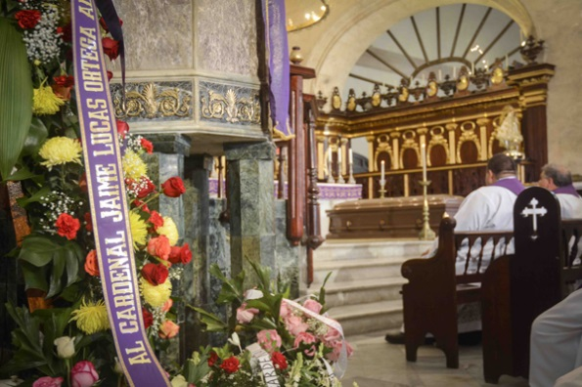
ГАВАНА, Куба, 29 июля. Цветочные венки от генерала армии Рауля Кастро Руса, первого секретаря Центрального комитета Коммунистической партии Кубы, и Мигеля Диаса-Канеля, председателя Госсовета и Совмина, сопровождали в воскресенье похороны кардинала Хайме Ортеги Аламино, который ушёл из жизни в прошлую пятницу в возрасте 82 лет после долгой борьбы с раком.
В переполненном соборе Гаваны состоялась похоронная месса, на которой присутствовали первый вице-президент Сальвадор Вальдес Меса; председатель Национального собрания народной власти Эстебан Ласо Эрнандес; а также вице-президент Роберто Моралес Охеда и все члены Политбюро.
На прощании кардинала Ортеги также присутствовали другие деятели партии и правительства, представители религиозных организаций и кубинского гражданского общества, не считая церковных иерархов из других стран, в том числе архиепископ кардинал бостонский Шон О'Мэлли.
На церемонии монсеньор Жан Франсуа Симонар, временный поверенный в делах Апостольской нунциатуры в Гаване, зачитал послание папы Франциска, переданное телеграммой госсекретарём Ватикана кардиналом Пьетро Паролиной.
Верховный Понтифик выразил искренние соболезнования и свою отцовскую близость родственникам погибшего, а также духовенству и верующим архиепархии Св. Христофора гаванского.
Проповедь похоронной мессы была прочитана нынешним архиепископом Гаваны монсеньором Хуаном-де-ла-Каридад Гарсией Родригесом.
Гарсия описал Ортегу Аламино как мыслителя, творца, друга культуры и подчеркнул, что он был истинным «понтификом», поскольку кардинал Хайме, следуя смыслу слова «строил мосты», когда пытался обеспечить, чтобы те, кто находились на разных берегах (географических, религиозных, философских или политических) встречались для взаимного ознакомления и диалога.
Значительный вклад почётного архиепископа Гаваны в снятие напряжений между Католической церковью и кубинским государством хорошо известен.
Покойный также был носителем писем от папы Франциска Раулю Кастро и Бараку Обаме, которые поспособствовали восстановлению дипломатических отношений между Кубой и США.
Одетое в алую ризу, с перстнем, митрой и посохом, всеми символами кардинальского достоинства, тело усопшего было выставлено для прощания три дня. В ходе отпевания гроб находился на полу, как установлено ритуалом, перед алтарём и с Евангелиями на крышке.
В конце церемонии епископы Кубы вынесли гроб из собора посреди бесконечных аплодисментов, звона колоколов и религиозных песен.
Это были лучшим прощанием и заключительным приветствием того, кто принимал на Родине трёх пап: Иоанна Павла II (1998 год), Бенедикта XVI (2012 год) и Франциска (2015 год).
Из того места, где долгое время находился его приход, и после пяти часов этого воскресного дня похоронная процессия отправилась в некрополь Христофора Колумба, где его останки были помещены в Пантеон епископов. (Кубинское Агентство Новостей)

Диас-Канель: «Помпео не знает истории и принципов Кубинской революции»
ГАВАНА, Куба, 1 августа. Правитель Кубы Мигель Диас-Канель назвал госсекретаря Майка Помпео «неосведомленным об истории и принципах Кубинской революции», предложив переговоры, которые предполагают измену и отрицание достоинства народа главного острова Карибского бассейна.
В ответ на заявления высокопоставленного чиновника администрации Трампа глава Госсовета и Совмина написал в Твиттере: «Помпео, не зная об истории и принципах кубинской революции, предлагает договориться о примирении в обмен на отказ от курса, выбранного нашим народом, предлагает предать друзей и отрицая 60 лет достоинства». (Кубинское Агентство Новостей)

Министр иностранных дел Кубы осуждает заявления Болсонаро против врачей острова
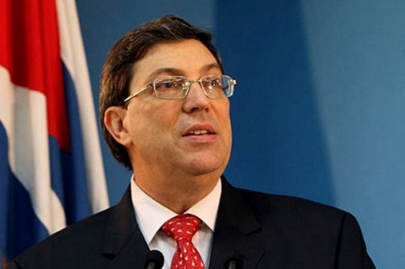
ГАВАНА, Куба, 2 августа. Министр иностранных дел Кубы Бруно Родригес Паррийя осудил сегодня новые заявления президента Бразилии Жаира Болсонаро против медицинского сотрудничества острова в южноамериканском гиганте в рамках программы «Больше врачей».
В своём официальном Twitter-е глава кубинской дипломатии сказал: «Болсонаро снова нападает на кубинское медицинское сотрудничество, которое является примером солидарности и альтруизма. Факты это отрицаются: + 113 миллионов бразильцев, были осмотрены кубинцами в рамках #MaisMedicos, в + 3 тысяч 600 муниципалитетов, из них + 700 впервые в своей истории имели врача».
Кубинские врачи обеспечивали медицинское обслуживание в Бразилии с 2013 года до своего выхода из программы в конце 2018 года из-за условий, навязанных избранным президентом Болсонаро.
В настоящее время миллионы бразильцев по-прежнему не имеют доступа к медицинским услугам из-за приостановления программы, которая привела кубинских врачей в сельские и опасные районы, куда бразильские профессионалы не хотели идти. (Кубинское Агентство Новостей)

Новые нормативные акты о ценах, взносах и налогах
ГАВАНА, Куба, 30 июля. Министерство финансов и цен опубликовало три новых нормативных акта о ценах и ставках, об особом вкладе в социальное обеспечение и о подоходном налоге, сообщает газета «Газета».
Резолюция 301/2019 предусматривает, что оптовые цены, технико-производственные показатели и цены сбора сельхозпродукции, независимо от уровня либо инстанции их утверждения, не могут быть увеличены.
Это соответствует, объявленному руководством страны намерению не увеличивать цены после повышения зарплат и пенсий.
Занимающиеся продажей предприятия, также не имеют права увеличивать свою коммерческую маржу, т.к. оптовые экспортные и импортные цены не претерпели изменений.
Любые модификации или приращения в исключительном характере должны быть представлены во всех случаях Министерству финансов и цен для оценки.
Минфин также несёт ответственность, посредством своей системой инспекций, осуществлять проверку установленных цен и применения соответствующих мер.
Резолюция 302/2019, со своей стороны, устанавливает правила продажных цен частников, несельскохозяйственных кооперативов, сельскохозяйственных кооперативов, кооперативов по кредитованию и обслуживанию, основных кооперативных производственных единиц и других форм управления.
Эти субъекты не могут повышать текущие цены и тарифы на свои товары и услуги, предназначенные для государственных субъектов и населения.
Документ подтверждает полномочия президентов провинциальных советов народной власти и особого муниципалитета Острова молодёжи, а также глав местных администраций Артемиса и Маябеке устанавливать максимальные цены и ставки, которые будут применяться в соответствующих территориях.
В то же время они несут ответственность за создание необходимых механизмов контроля.
Резолюция 300/2019 относится к специальному вкладу в социальное обеспечение и подоходному налогу с населения.
Указанный документ отменяет Постановление № 134 от 2014 года с целью внесения корректировок для осуществления уплаты этого налога и подоходного налога с населения.
С лиц, получающих менее 500 песо, будет взиматься налог в размере 2,5% от общей заработной платы, а те, кто получают более 500, будут вносить 5% вклад.
Этот налог уплачивается через систему удержаний, осуществляемую субъектами в течение первых десяти рабочих дней каждого месяца, за весь налогооблагаемый доход, соответствующий предыдущему месяцу, как указано в документе.
Аналогичным образом, выплата подоходного налога с физических лиц применяется к работникам в бюджетном секторе, общее вознаграждение которых превышает 2,5 тыс. песо в месяц, по шкале окладов.
Для расчета этого налога применяется налоговая ставка в размере 3%, которая также осуществляется через систему удержания, осуществляемую субъектами. (Кубинское Агентство Новостей)

Куба получила четыре золотых медалей и поднялась на пятое место Лимы-2019
ГАВАНА, Куба, 2 августа. Бокс добавил четыре золота и одно серебро кубинскому счётчику медалей на XVIII Панамериканских играх Лима-2019 и тем самым остров поднялся на пятое место общего зачёта, который на данный момент лидируют США, Канада и Мексика.
Ласаро Альварес, в весе 60 кг, Рониель Иглесиас (69), Хулио Сезар ла Крус (81) и Дайньер Перо (+91) стали чемпионами игр, которые проходят до 11 августа в перуанской столице.
Кубинцы победили доминиканцев Леонеля де-лос-Сантоса и Рохана Поланко, а также бразильца Кено Мачадо и колумбийца Кристиана Сальседо.
Доминиканец Родриго Марте обыграл кубинца Йосвани Вейтию (52), который в третий раз занял второе место.
Другая корона Кубы, как мы сообщали вчера, была получена стрелком Хорхе Ф. Альваресом в 25-метровом скорострельном пистолете. Его соотечественник Леурис Пупо, олимпийский монарх 2012 года в Лондоне, завоевал серебряную медаль.
Мужской дуэт по бадминтону, составленный Ослени Герреро и Леоданис Мартинес, также завоевал медаль, заняв третье место после проигрыша в полуфинале канадцам Джейсону Хо-Шу и Нилу Якуре.
Другие лучшие выступления кубинских спортсменов вчера были Анислей Гарсия и Лейди Руис, которые заняли пятое место в соревнованиях по синхронным прыжкам в воду с 3-метрового трамплина среди женщин, а четверка велосипедистов заняла шестое место в гонке женской команды.
Между тем, в командных видах спорта мужская часть гандбола проиграла США 25-26, потеряв шансы на подиум; волейболистки обыграли Пуэрто-Рико со счётом 3: 1, а мужская сборная по хоккею на траве уступила Чили 0:4.
В данный момент у Кубы 10 медаль в каждой категории. 30 в общем. (Кубинское Агентство Новостей)

Экономическая и торговая блокада США против Кубы. Раздел III Закона Хелмса - Бертона

США делают ход с целью воспрепятствовать поступлению топлива на Кубу
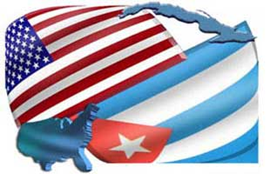
29 июля. «США все активнее прибегают к экономическому пиратству для борьбы с Кубой. Они незаконно ведут слежку за кораблями и осуществляют их преследование, угрожают судоходным компаниям, страховым организациям и Правительствам стран с целью не допустить поступления топлива на Кубу. Это план, нацеленный на геноцид», – написал в понедельник министр иностранных дел Кубы Бруно Родригес Паррилья на своей странице в Twitter, отметив сообщение хештегом #NoMásBloqueo.
Обвинение администрации Дональда Трампа в принятии новых мер, нацеленных на недопущение поступления топлива на Остров, сопровождалось обращенным к международнному сообществу призывом воспрепятствовать этой попытке подорвать целостность кубинского государства и остановить «враждебные, бессмысленные и безответственные действия» нынешней американской власти.
В апреле были введены санкции против кораблей, перевозивших сырую нефть Венесуэлы на Кубу, что стало примером применения на практике меры экстерриториального характера, вмешательства во внутренние дела, а также свидетельством империалистического высокомерия.
Председатель Государственного совета и Совета министров Кубы Мигель Диас-Канель Бермудес осудил действия США в ходе главного мероприятия по случаю 66-летия штурма казарм «Монкада» и «Карлос Мануэль де Сеспедес».
«Сегодня перед лицом кубинского народа и мира я заявляю, что администрация Соединенных Штатов Америки начала действовать более агрессивно, чтобы воспрепятствовать поступлению топлива на Кубу», – сообщил глава Кубы в ходе празднования знаменательной даты 26 июля в Баямо.
«От блокады Кубы страдают многие американские граждане и представители деловых кругов, чьи возможности развивать выгодные и основанные на уважении отношения с кубинскими органами власти и кубинским обществом ограничены», – сообщается в другом твите министра иностранных дел, посвященном теме блокады Кубы. (Газета «Хувентуд Ребельде»)

Министр иностранных дел Кубы отвергает новые произвольные меры США
ГАВАНА, Куба, 29 июля (ACN) Министр иностранных дел Кубы Бруно Родригес решительно отверг в пятницу новые односторонние принудительные меры против Кубы, объявленные государственным секретарём США.

В своём Твиттере министр заявил, что эти действия пытаются предотвратить международное медицинское сотрудничество с братскими странами Юга.
«Помпео должен знать, что мы ответим на его клевету с бóльшей твёрдостью и решительностью. # vamospormas (мы идем на большее)», — написал дипломат в соцсети.
Гостиницы и издательства входят в число новых кубинских образований, добавленных в односторонний и произвольный список, подготовленный Государственным департаментом в рамках своей политики растущей враждебности по отношению к острову Карибского бассейна.
Отель Palacio Cueto, расположенный в историческом центре Гаваны, и комплекс Cayo Guillermo Kempinski на курорте Хардинес-дель-Рей, на севере провинции Сьего-де-Авила, включены в перечень, в котором уже содержится много аналогичных объектов.
Госдепартамент также добавил издательство «Верде Оливо», принадлежащее Министерству революционных вооруженных сил, и издательство «Капитан Сан-Луис» Министерства внутренних дел.
Дополнение является частью политики, принятой администрацией Дональда Трампа в целях ограничения торговли с Кубой и поездок граждан северной нации.
Эта мера также запрещает гражданам США проводить прямые финансовые операции с включенными в список субъектами.
После обновления перечень теперь содержит более 200 кубинских организаций, включая компании, корпорации, Особую зону развития Мариеля, а также министерства РВС и ВД, а также Национальную революционную полицию, ср. пр.
С тех пор, как пришёл к власти в январе 2017 года, Трамп полностью пытается изменить подход, начатый во время предыдущей исполнительной власти.
Новые дополнения происходят после того, как в последние месяцы правительство США ввело в действие спорный раздел III закона Хелмса-Бертона. (Кубинское Агентство Новостей)

Международные отношения

Диас-Канель: Куба не предаст ни своих принципов, ни Венесуэлу

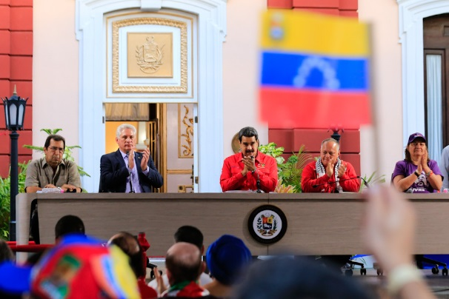
ГАВАНА, Куба, 29 июля. Мигель Диас-Канель, председатель Госсовета и Совмина Кубы, заявил в Каракасе, что остров никогда не откажется от Венесуэлы и не предаст свои принципы, во время официального закрытия XXV заседания форума Сан-Паулу.
Во дворце Мирафлорес, где проходило празднование, кубинский правитель ратифицировал перед представителями партий, общественных движений и организаций из Латинской Америки, Карибского бассейна и всего мира солидарность с Боливарианской революцией, конституционным правительством этой страны и военно-гражданским союзом, а также с усилиями по достижению мира, которые в настоящее время предпринимаются.
Диас-Канель приветствовал призывы к единству, сделанные этим новым слётом Форума Сан-Паулу, а также одобрение программы действий, которая оживляет движение революционных, левых и прогрессивных сил, которые сформулированы на этой организации, основанной главнокомандующим Фиделем Кастро и бразильским профсоюзным лидером и затем президентом Луисом Инасиу Луллй да Силва в 1990 году.
Также воздал дань уважения Уго Чавесу в 65-ую годовщину его дня рождения в это воскресенье и цитировал мнение Фиделя, который назвал покойного «лучшим другом кубинского народа».
Акт был закрыт президентом Николасом Мадуро, который поблагодарил солидарность столь многих друзей, подчеркнул, что Боливарианской и Чавистская революция не может быть побеждена, и приветствовал результаты этого Форума для согласованности и объединенного курса против усилий империализма и олигархии, подавляющих борьбу народов.
Участники собрались на четыре дня под лозунгом «За мир, суверенитет и процветание народов», почтили память Чавеса в Казарме на горе, где покоятся останки бывшего президента Венесуэлы, и утвердили Заключительную декларацию и совместный план действий этой встречи.
Кроме того, потребовали свободы Лулы да Силвы и других преследуемых прогрессивных латиноамериканских лидеров и выразили поддержку Венесуэле, Кубе, Никарагуа, народу Палестины и другим странам, борющимся против империализма, а также солидарность со всеми силами, противостоящими неолиберализму и олигархии. (Кубинское Агентство Новостей)

Куба и Сирия расширяют сотрудничество в фармацевтической промышленности
ГАВАНА, Куба, 2 августа. Сирия и Куба ратифицировали в Дамаске свою готовность продолжать работу по консолидации и расширению сотрудничества в секторе фармацевтической промышленности.
В беседе с ИА «ПЛ» заместитель министра здравоохранения Сирии Хабиб Абуд назвал важным и успешным рабочий визит в Сирию делегации бизнес-группы по биотехнологическим и фармацевтическим отраслям BioCubaFarma.
«Переговоры, пояснил он, открыли двери для расширения перспектив сотрудничества в области обмена лекарствами и передачи технологий для производства кубинских лекарств в Сирии».
«Передача технологии является многообещающей проблемой, поскольку она поможет укрепить присутствие кубинских лекарств на сирийском рынке и во всём регионе», — сказал замминистра.
С другой стороны, он подтвердил, что Куба всегда занимала достойную позицию в отношении Сирии, и исторические отношения между двумя странами оказали позитивное влияние в период несправедливой террористической войны, с которой сталкивается Сирия.
«Благодаря друзьям на Кубе, в последние годы мы смогли импортировать кубинские лекарства, которые покрывали часть потребностей Сирии», — сказал он.
Со своей стороны, глава кубинской делегации Нормандо Изнага Эскобар, коммерческий директор BioCubaFarma, заявил, что визит служит подтверждением того, что в Сирии существуют идеальные условия для расширения сотрудничества как с академической точки зрения, так и с бизнес точки зрения.
В Сирии, согласно его мнению, есть очень хорошие фармацевтические компании, с очень хорошими условиями и хорошими стандартами, которые помогут совместному производству и распространять лекарства острова в Сирии и во всём регионе.
Делегация BioCubaFarma завершила рабочий визит в Сирию по приглашению органов здравоохранения этой арабской нации.
Куба поставляет вакцины и лекарства в Сирию в течение последних нескольких лет по дружеской инициативе и как акт солидарности с этой страной, столкнувшейся со свирепой войной, которую на протяжении более восьми лет ведут США и их союзники. (Кубинское Агентство Новостей)

Двусторонние отношения

Кубинские дипломаты посетили Российский институт стратегических исследований

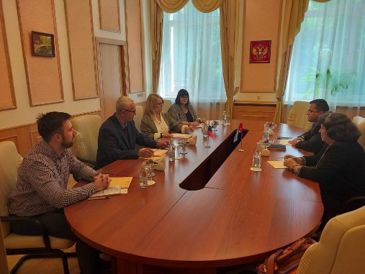
Москва, 30 июля. – Советник по политическим вопросам Посольства Кубы в России Барбара Сарабия Мартинес и третий секретарь Посольства Виктор Родригес Этчеверри посетили Российский институт стратегических исследований (РИСИ). В этом престижном учреждении их принял заместитель директора и руководитель Центра координации исследований Игорь Иванович Боровков. Стороны обсудили актуальные вопросы региональной и международной повестки дня, уделив особое внимание развитию академического взаимодействия между Центром исследований международной политики (СИПИ) и РИСИ, которое имеет ключевое значение для обмена мнениями по различным темам и для сотрудничества при принятии решений в обеих странах.
Боровков предоставил кубинским дипломатам обновленную информацию об исследовательской работе, которую проводит Центр координации исследований по разным направлениям. На настоящий момент штат Центра составляет 170 сотрудников, из которых 90 человек – исследователи.
Сарабия Мартинес поделилась с присутствующими информацией о текущем состоянии отношений между Гаваной и Вашингтоном с учетом роста враждебности со стороны администрации Дональда Трампа, которая ввела новые санкции против Острова. Советник обстоятельно рассказала о ситуации с активацией Раздела III Закона Хелмса-Бертона и об осуждении, которое вызывает в международном сообществе эта новая мера, нацеленная на ужесточение блокады против Кубы. В ходе рабочей встречи стороны отметили отличное состояние отношений, которые сложились между Посольством Кубы и Центром исследований, действующим при поддержке Президента Российской Федерации Владимира Путина. (Сайт Посольства Кубы в России)

